Мышка – инструмент творчества в мире технологий
Клавиатура – помощник в управлении миром
Гарнитура – твой проводник в мир музыки

GamePro GK1500
Предоставляем Вашему вниманию беспроводную, стильную клавиатуру GamePro GK1500. Простой, и в тоже время лаконичный дизайн впишется как в интерьер офиса, так и в домашний кабинет. Прочный алюминиевый корпус и приглушенный серый цвет будут приятно радовать глаз не только днём, но и после тяжелого рабочего дня. Так же клавиатура отлично подходит для системы Windows, и поддерживается операционной системой Mac. Обладает высококачественным аккумулятором 350 мА*ч, и может непрерывно работать 120 часов.

Демонструємо Вашій увазі безпровідну, стильну клавіатуру GamePro GK1500. Простий, і в той же час лаконічний дизайн підійде як для інтер’єру офісу, так і в домашній кабінет. Міцний алюмінієвий корпус та сірий колір будуть приємно тішити погляд не тільки вдень, але й після важкого робочого дня. Також клавіатура чудово підходить для системи Windows, та підтримується операційною системою Mac. Має високоякісний акумулятор 350 мА*ч, і може без перерви працювати 120 годин.

2.
Блок 1. Быстрое и надежное подключение по 2,4 ГГц в радиусе до 10 м.
Блок 1. Швидке та надійне підключення по 2,4 ГГц в радіусі до 10 м.
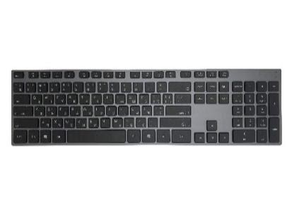
Блок 2. Хороший, прочный алюминиевый корпус толщиной 8 мм.
Блок 2. Хороший, міцний алюмінієвий корпус товщиною 8 мм.
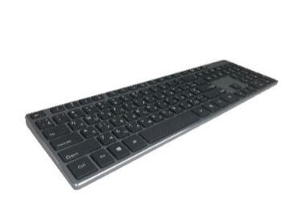
Блок 3. Встроенный акумулятор который работает без подзарядки до 100 дней.
Блок 3. Вбудований акумулятор який працює без заряджання до 100 днів.
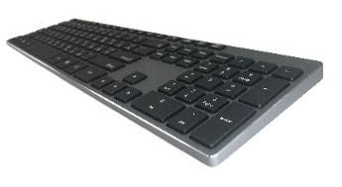
Блок 4. Стильный, практичный и лаконичный дизайн.
Блок 4. Стильний, практичний та лаконічний дизайн.
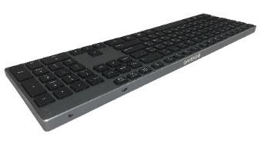
Видео распаковки:
Відео розпакування:
https://www.youtube.com/watch?v=3_RPH7MXfnM&feature=emb_title

Характеристики:
Общие:
Тип клавиатуры: Ножничные
Тип подключения: Беспроводная
Интерфейс: 2.4 ГГц
Ресурс переключений: 10 млн нажатий
Подсветка: Нет
Количество клавиш: 110

Размеры:
Длина кабеля: Отсутсвует
Размер, мм: 430 х 125 х 8
Вес, кг: 0.480 кг

Дополнительно:
Комплектация: Клавиатура
Ресивер
USB кабель для зарядки
Инструкция
Гарантийный талон
Цвет клавиш: Белый
Материал: Алюминий
Гарантия: 12 месяцев

Характеристики:
Загальні:
Тип клавіатури: Ножиці
Тип підключення: Бездротова
Інтерфейс: 2.4 ГГц
Ресурс перемикання: 10 млн натисків
Підсвітка: Відсутня
Кількість клавіш: 110

Розміри:
Довжина кабелю: Кабель відсутній
Розмір, мм: 430 х 125 х 8
Вага, кг: 0.480 кг

Додатково:
Комплектація: Клавіатура
Ресивер
USB кабель для зарядки
Інструкція
Гарантійний талон
Колір клавіш: Білий
Матеріал: Алюміній
Гарантія: 12 місяців

